Test de sécurité :

Soucieux de la sécurité sur mon site, j’ai décidé de faire le minimum et de protéger les champs de saisie.

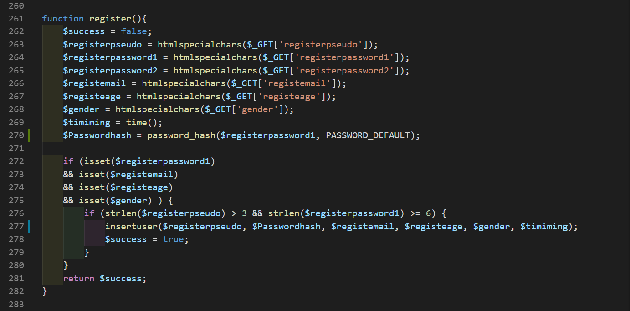

Grace à la fonction php « HTMLspecialChars » , les champs de saisie sont protéger des caractères spéciaux, afin d’éviter que les visiteurs puissent entrez des lignes de commandes.

Et grâce à la fonction « password_hash », en dehors du moment ou l’utilisateur saisis sont mot de passes, celui ci est hashé et est rendu indécryptable , afin d’éviter les vols de mots de passes et autre données personnels.

